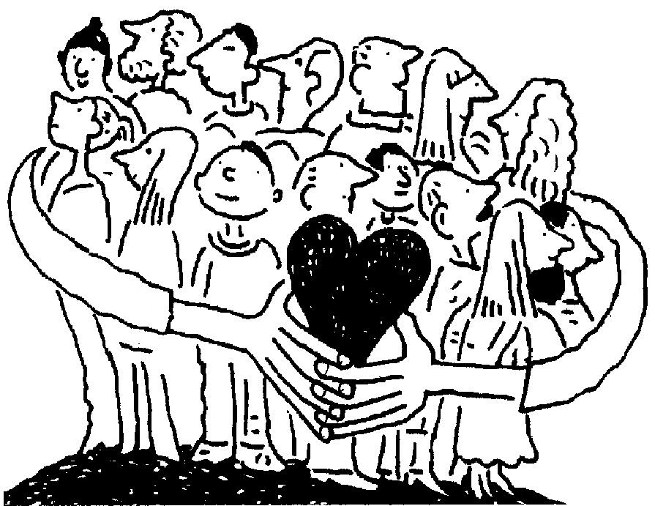
Jouw plek in de kerk
Romeinen 12 onderstreep wat je aanspreekt of opvalt.
¹Ik zeg u daarom, broeders, dat u zich helemaal aan God moet wijden. Temeer omdat Hij u al Zijn liefdevolle goedheid aanbiedt. Laat uw lichaam een levend offer zijn; heilig, zodat het een vreugde voor God is. Als u zich bedenkt wat Hij voor u heeft gedaan, is dat toch niet teveel gevraagd?
²U moet niet worden als de mensen die zich niets van God aantrekken. U moet anders worden, door een nieuwe manier van denken. Dan kunt u ontdekken wat God wil. En wat Hij wil, is goed, aangenaam en volmaakt.
³Als Gods boodschapper zeg ik tegen ieder van u: Beoordeel uzelf eerlijk en denk niet te hoog van uzelf; bepaal uw eigen waarde naar de mate van het geloof dat u van God ontvangen hebt.
⁴Een menselijk lichaam bestaat uit vele delen en die delen doen niet allemaal hetzelfde. Zo is het ook met ons.
⁵Al zijn we met velen, door onze verhouding tot Christus vormen wij één lichaam. En wij zijn stuk voor stuk leden van dat lichaam. Wij horen bij elkaar.
⁶De gaven die God ons heeft gegeven, zijn verschillend.
⁷Wie namens God moet spreken, doet dat naar het geloof dat hij daarvoor krijgt. Wie moet helpen, krijgt daar de kracht voor. Wie moet onderwijzen, krijgt de gave om te onderwijzen.
⁸Wie anderen moet aansporen en bemoedigen, krijgt daar de woorden voor. Wie iets moet uitdelen, krijgt de gave om eenvoudig te blijven. Wie leiding moet geven, krijgt daar de wijsheid voor. Wie zich ontfermt over mensen die het moeilijk hebben, doet dit met opgewektheid.
⁹Laat uw liefde geen schijnvertoning zijn. Keer u af van het slechte, maar klem u vast aan het goede.
¹⁰Houd veel van elkaar, als broeders en zusters, en laat elkaar uw waardering blijken.
¹¹Laat uw ijver niet verslappen, maar dien de Here met enthousiasme.
¹²Wees blij, want God gaat iets geweldigs voor u doen. Geef niet op als u het erg moeilijk krijgt en houd nooit op met bidden.
¹³Help de gelovigen die tegenslag hebben en doe altijd uw best om gastvrij te zijn.
¹⁴Wens de mensen die u vervolgen alle goeds toe. U moet hun niets kwaads toewensen.
¹⁵Wees blij als anderen blij zijn en wees verdrietig als zij verdrietig zijn.

Vertel eens waar het om gaat in het lied : Stained Glass Masquarade __________________________
__________________________________________________________________________________

Is de kerk een plaats voor zondaren of een museum voor heiligen?
__________________________________________________________________________________
__________________________________________________________________________________
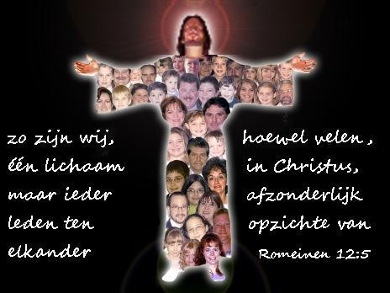
H.C. 21 vr/antw. 55 Waarom worden we heiligen genoemd?
_____________________________________________________
_____________________________________________________
_____________________________________________________
_____________________________________________________

Wil jij je laten gebruiken als een levende steen? En hoe zou je dat het liefste willen?

__________________________________________________________________
__________________________________________________________________
__________________________________________________________________

Alles in de kerk moet draaien om Jezus. Hij is het Fundament, Hij is het Hoofd van het lichaam.
Als er verdeeldheid in het lichaam is wordt het kruis van zijn kracht beroofd, zegt Paulus in 1 Korinthiërs 1 vers 9
Wat heb je geleerd van het filmpje: Watch the Lamb, en wat heeft je geraakt? __________________________________________________________________________________
____________________________________________________________________________________________________________________________________________________________________

Voor wie zou je willen bidden?
____________________________________________________________________________________________________________________________________________________________________

